Capítulo 2 - Hacia una sistematización del hospital Penna

El presente proyecto forma parte de una serie de proyectos a largo plazo y tiene como objetivo general la sistematización de la información del hospital Penna, así como a su vez el registro de nueva información necesaria que en la actualidad no era registrada, utilizando software libre para su desarrollo y tecnologías modernas.
Durante el desarrollo del capítulo se comenzará explicando las problemáticas del hospital que condujeron al desarrollo del sistema, luego se explicará el funcionamiento del mismo mediante un diagrama de flujo para posteriormente explicar cómo se resolvieron dichas problemáticas.

2.1 - Problemáticas y objetivos de la sistematización

Gran parte del presupuesto de un hospital es destinado a la reparación y mantenimiento de la infraestructura y aparatología existente. Una de las grandes problemáticas que surgen en los hospitales actualmente es la dificultad de acceso a la información debido a no estar sistematizada o en un muchos casos inexistencia de ella, produciendo una complicación diaria en el hospital al momento de la toma de decisiones tanto presentes como futuras.
Alguna de ellas pueden detallarse a continuación:

- Dificultad de manejo de la información referida al personal del hospital.

- Desconocimiento de los equipos existentes en las distintas áreas del hospital e información detallada referida a los mismos.

- Dificultad para llevar un registro de los mantenimientos necesarios en los equipos.

- Falta de información referida al stock existente de insumos del hospital.

- Ausencia de información digitalizada acerca de los técnicos existentes tanto de las distintas áreas internas( Ingeniería, Electromedicina , Informática), como de aquellos que son externos al hospital.

- Ausencia de un registro de compras de insumos realizados.

- Falta de información digitalizada acerca de los contratos con entidades externas que poseen los distintos equipos del hospital.

- Imposibilidad de realizar un correcto manejo y derivación del personal técnico encargado de la reparación de los equipos e infraestructura para realizar una correcta planificación.

- Falta de un histórico de trabajo realizados por técnico.

- Deficiente información sobre la periodicidad de los mantenimientos requeridos por los equipos.

- Falta de un histórico de reparaciones por equipo y sus costos para ayudar en la decisión de un posible cambio por nueva aparatología.

- Desconocimiento de los insumos utilizados y sus costos en las refacciones o mantenimientos realizados.

- Deficiente información referida a los proveedores con los que trabaja el hospital.

- Deficiente información referida a técnicos externos con los que trabaja el hospital.

Este tipo de problemáticas fueron las que incentivaron la decisión de emprender la realización de un sistema en el hospital para poder mitigar dichos problemas.
Para poder abordar dichas problemáticas es necesario conocer el panorama completo del hospital, el mismo será abordado en la próxima sección del capítulo la cual nos llevará a comprender mejor su funcionamiento.

2.2 - Esquematización del flujo del hospital

Luego de la identificación de las problemáticas con las que cuenta el hospital, se procedió a realizar un estudio del funcionamiento del mismo. Para esto, se condujo a realizar un diagrama completo de su operatoria y de esta forma poder abordar a una solución acorde a las necesidades identificadas anteriormente.

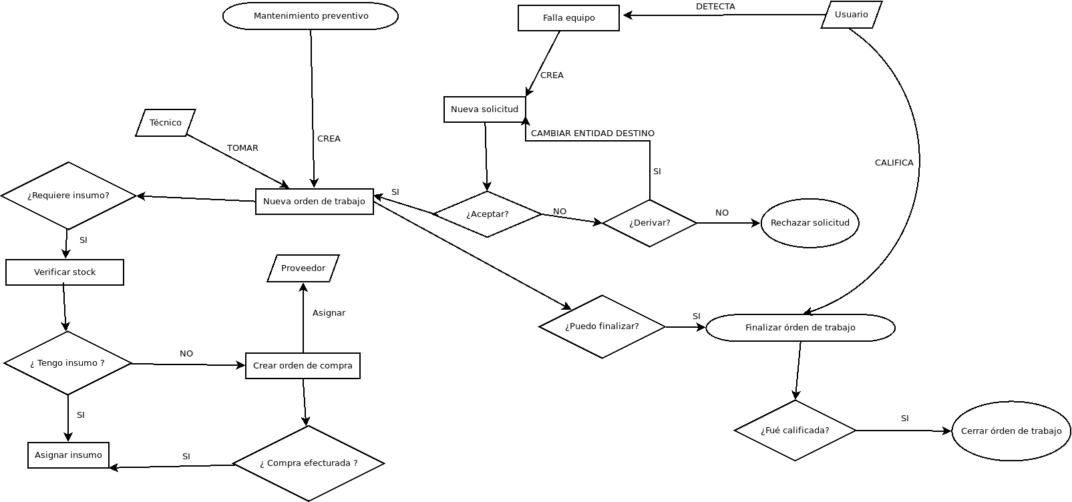
Como podemos ver en el diagrama, una orden de reparación (llamada en el diagrama orden de trabajo) puede ser creada mediante dos caminos distintos. El primero es en el cual el equipo requiere la realización de un mantenimiento preventivo, el cuál se realiza automáticamente de forma periódica mediante un técnico del hospital. El otro camino es el que se toma cuando un usuario del sistema (personal del hospital) detecta una falla en un equipo existente y procede a la creación de una nueva solicitud de orden de trabajo, identificando el equipo afectado y asignándola a un área interna correspondiente de la reparación del equipo.
El área recibe la solicitud y si en caso de no corresponderle un técnico de la área receptora, procede a derivarla a otra existente. En caso contrario, la orden es tomada por uno de los técnicos de la área para comenzar con el proceso de reparación.
Durante la reparación del mismo, el técnico hace un reporte de los insumos requeridos, y en caso de no tenerlos en stock , procederá a realizar una nueva orden de compra al proveedor correspondiente.
Al momento de terminar la reparación , el técnico requiere la conformidad del usuario creador de la solicitud , para poder dar por resuelta la orden de trabajo.

Esta es la operatoria normal de una orden de trabajo en el hospital, la cual en la próxima sección del capítulo procederá a darse inicio a la resolución del problema, brindando una planificación en etapas incrementales que serán plasmadas en la futura sistematización.

2.3 - Resolución de la problemática y estructuración del sistema.

Luego de analizar el funcionamiento del hospital y su operatoria se procedió al comienzo de la resolución de las problemáticas identificadas. Para poder realizar un correcto desarrollo y utilización del sistema se procedió a dividir la implementación en distintas etapas incrementales. Las mismas van a describirse a continuación:

Etapa I - Configuración e instalación:
En esta etapa se procederá a realizar la instalación de los paquetes y herramientas necesarias en el sistema. Así como también la correcta configuración de los mismos para la utilidad requerida.

Etapa II - Sistema de personal
En esta estapa se desarrollará la administración de las entidad necesarias en el sistema para su funcionamiento. Las mismas se listan a continuación:
- Personal.
- Técnicos.
- Equipos.
- Prestaciones.
- Servicios.
- Áreas internas.

Etapa III – Permisos de usuario
En esta etapa se procederá a la asignación de permisos y perfiles a los usuarios existentes del sistema, para poder determinar las acciones que podrán realizar en el sistema, y de esta forma prevenir accesos no autorizados.

Etapa IV - Sistema de órdenes de trabajo
Esta etapa será la que se encargue de la operatoria de una orden de trabajo, desde su creación,ya sea de forma automática por un mantenimiento preventivo, o mediante la creación de un usuario del sistema, hasta la finalización de la misma.

Etapa V - Sistema de compras
Esta etapa realizará la operatoria del manejo de los órdenes de compras, desde la asignación y manejo de proveedores, actualización de stock y detalle de los insumos requeridos en cada una de las ordenes de trabajo.

Etapa VI - Sistema de contratos de mantenimiento
Se realizará la administración de los contratos de mantenimeinto de los equipos y prestaciones del hospital las cuales son llevadas a cabo por empresas externas.
Luego de analizar el sistema y ver la tamaño del mismo, se decidió acotar su realización de acuerdo a las necesidades primordiales con las que se contaba , como lo es el “sistema de órdenes de trabajo”. Para poder llevarla a cabo, se requirió el desarrollo de etapas adicionales necesarias para su utilización , las mismas las podemos enumerar a continuación:

-Etapa I - Configuración e instalación.
-Etapa II - Sistema de personal.
-Etapa III – Permisos de usuarios

En el próximo capítulo se abordará en profundidad el análisis y desarrollo del “Sistema de órdenes de trabajo”.

